**BỘ GIÁO DỤC VÀ ĐÀO TẠO**

**TRƯỜNG ĐẠI HỌC ĐẠI NAM**



**BÀI TẬP LỚN**

**TÊN HỌC PHẦN: THIẾT KẾ LẬP TRÌNH BACK-END**

**ĐỀ TÀI:** **Mô Tả Chi Tiết Bài Toán Ứng Dụng "DNU SkillShare"**

**Giáo viên hướng dẫn: Ths. Kiều Tuấn Dũng**

**Sinh viên thực hiện:**  **Đào Anh Dũng**

|  |  |  |  |
| --- | --- | --- | --- |
| **Stt** | **Mã sv** | **Họ và tên** | **Lớp** |
| **1** | 1771020184 | **Đào Anh Dũng** | CNTT 17-12 |

**Hà Nội, năm 2025**

**BỘ GIÁO DỤC VÀ ĐÀO TẠO**

**TRƯỜNG ĐẠI HỌC ĐẠI NAM**



**BÀI TẬP LỚN**

**TÊN HỌC PHẦN: THIẾT KẾ LẬP TRÌNH BACK-END**

**ĐỀ TÀI: Mô Tả Chi Tiết Bài Toán Ứng Dụng "DNU SkillShare"**

|  |  |  |  |  |  |
| --- | --- | --- | --- | --- | --- |
| STT | Mã Sinh Viên | Họ và Tên | Ngày Sinh | Điểm | |
| Bằng Số | Bằng Chữ |
| 1 | 1771020184 | Đào Anh Dũng | 12/05/2005 |  |  |

CÁN BỘ CHẤM THI

**Hà Nội, năm 2025**

# Lời nói đầu

Trong thời đại chuyển đổi số và giáo dục mở hiện nay, sinh viên không chỉ học tập qua sách vở hay giảng đường, mà còn cần những nền tảng hỗ trợ học tập linh hoạt, kết nối và chia sẻ kỹ năng với nhau một cách chủ động. Tuy nhiên, tại nhiều trường đại học, bao gồm Đại học Đại Nam, việc kết nối sinh viên để hỗ trợ học tập và chia sẻ tri thức vẫn còn rời rạc, thiếu tính hệ thống và chưa tối ưu theo nhu cầu thực tế.

Xuất phát từ thực tiễn đó, nhóm chúng em đã lựa chọn đề tài:  
“Xây dựng hệ thống DNU SkillShare – Nền tảng chia sẻ kỹ năng và gia sư sinh viên Đại học Đại Nam”, nhằm phát triển một nền tảng nội bộ giúp sinh viên có thể:

* Đăng tin cần hỗ trợ học tập,
* Chia sẻ kỹ năng, tài liệu và bài giảng,
* Kết nối với bạn bè hoặc giảng viên để học tập hiệu quả hơn.

Đề tài được triển khai bằng cách ứng dụng kiến thức đã học trong các môn học về phân tích – thiết kế hệ thống, phát triển phần mềm Web, và quản lý cơ sở dữ liệu. Đồng thời, nhóm cũng tìm hiểu và áp dụng các công nghệ mới như ASP.NET Core, Web API, Bootstrap 5, và mô hình MVC kết hợp Repository Pattern.

Trong quá trình thực hiện, nhóm đã cố gắng hoàn thiện hệ thống một cách logic, hiện đại và phù hợp với đối tượng sử dụng là sinh viên và giảng viên của trường. Tuy nhiên, do thời gian có hạn và kinh nghiệm thực tế còn chưa nhiều, chắc chắn đề tài vẫn còn một số thiếu sót.

Chúng em rất mong nhận được sự góp ý quý báu từ quý thầy/cô để cải thiện đề tài trong các phiên bản sau.  
Xin trân trọng cảm ơn thầy Kiều Tuấn Dũng giảng viên khoa công nghệ thông tin trường Đại học Đại Nam đã tận tình hướng dẫn, và cảm ơn nhà trường đã tạo điều kiện thuận lợi để nhóm thực hiện đề tài này.

**Mục lục**

Lời nói đầu 3

Mục Hình ảnh 5

CHƯƠNG I GIỚI THIỆU 7

**1.1** **Tên ứng dụng** 7

1.2 Mục Tiêu 8

**1.3 Phạm vi ứng dụng** 9

1.4. Phương pháp thực hiện 11

CHƯƠNG II PHÂN TÍCH HỆ THỐNG 13

2.1. Các đối tượng sử dụng 13

2.2. Chức năng chính 16

2.3. Công nghệ sử dụng 17

CHƯƠNG III ỨNG DỤNG VÀ CHIỂN KHAI 17

3.1. Giao diện người dùng 17

3.2. Chức năng mở rộng 30

3.3. Ý nghĩa của trang web 31

DANH MỤC TÀI LIỆU THAM KHẢO 33

# 

# Mục Hình ảnh

Hình 3.1.1 Giao diện trang chủ 19

Hình 3.1.2 trang quản lý người dùng 20

Hình 3.1.3 giao diện tin đăng cần giúp đỡ 21

Hình3.1.4 Tin chia sẻ bài đăng 23

Hình 3.1.5 hình giao diện đánh giá 24

Hình 3.1.6 Hình giao diện cài đặt 25

Hình 3.1.7 Hình giao diện đăng nhập 26

Hình 3.1.8 Hình giao diện đăng ký 28

Hình 3.1.9 Giao diện thông tin cá nhân và các gợi ý tìm kiếm 29

# CHƯƠNG I GIỚI THIỆU[1]

* 1. **Tên ứng dụng**

“DNU SkillShare – Ứng dụng kết nối kỹ năng và chia sẻ tri thức trong sinh viên Trường Đại học Đại Nam”

Tên đề tài thể hiện rõ đối tượng phục vụ, mục tiêu hướng tới và tính ứng dụng thực tế của hệ thống.

➤ Giải thích ý nghĩa tên đề tài:

* “DNU” là viết tắt của Dai Nam University, xác định phạm vi triển khai là trong nội bộ Trường Đại học Đại Nam.
* “SkillShare” mang ý nghĩa là chia sẻ kỹ năng, không chỉ đơn thuần là dạy – học mà bao gồm cả các hình thức hỗ trợ, cố vấn, hướng dẫn đồng đẳng (peer tutoring).
* “Ứng dụng kết nối kỹ năng và chia sẻ tri thức” phản ánh chức năng cốt lõi của hệ thống: giúp sinh viên có thể:
  + Đăng bài chia sẻ kỹ năng.
  + Đăng bài tìm kiếm người hỗ trợ.
  + Tạo hồ sơ kỹ năng cá nhân và tương tác trong cộng đồng học tập.

➤ Ý nghĩa thực tiễn:

Việc xây dựng ứng dụng mang tên DNU SkillShare nhằm hướng tới việc:

* Tạo ra một nền tảng chia sẻ tri thức chủ động trong môi trường đại học.
* Giải quyết thực trạng sinh viên thiếu người hỗ trợ học tập.
* Khai thác hiệu quả nguồn lực kiến thức trong chính cộng đồng sinh viên.
* Khuyến khích sinh viên phát huy năng lực, tinh thần chia sẻ, giúp đỡ và hợp tác học tập.

➤ Tính đặc thù và dễ mở rộng:

Tên đề tài mang tính định danh rõ ràng theo mô hình:

[Tên tổ chức] + SkillShare

→ Điều này tạo tiền đề cho khả năng phát triển mở rộng hệ thống sang các trường đại học khác trong tương lai, như:

* “HUST SkillShare” – cho Đại học Bách Khoa Hà Nội
* “UET SkillShare” – cho Đại học Công nghệ – ĐHQGHN  
  → Dựa trên cùng mô hình kết nối kỹ năng học tập nội bộ sinh viên.

## 1.2 Mục Tiêu

Ứng dụng DNU SkillShare được xây dựng với mục tiêu tổng thể là tạo ra một nền tảng học tập cộng đồng, nơi sinh viên có thể tự do chia sẻ kỹ năng, kết nối học tập ngang hàng (peer-to-peer), và hỗ trợ lẫn nhau trong quá trình phát triển tri thức và năng lực bản thân.

✅ Mục tiêu tổng quát

* Phát triển một hệ thống trực tuyến cho phép sinh viên Trường Đại học Đại Nam kết nối, chia sẻ, và tìm kiếm kỹ năng học tập, kỹ năng mềm, hoặc chuyên môn theo hình thức linh hoạt, nhanh chóng và dễ sử dụng.

✅ Mục tiêu cụ thể

1. Hỗ trợ sinh viên chia sẻ kỹ năng cá nhân
   * Cho phép sinh viên đăng bài giới thiệu kỹ năng mà bản thân có thể giảng dạy hoặc hướng dẫn người khác (ví dụ: tiếng Anh giao tiếp, lập trình Python, kỹ năng thuyết trình,…).
   * Cung cấp chức năng tạo hồ sơ cá nhân, mô tả năng lực, lịch rảnh và hình thức hỗ trợ (trực tuyến, trực tiếp).
2. Tạo điều kiện cho sinh viên tìm kiếm người giúp đỡ phù hợp
   * Cho phép sinh viên đăng bài cần hỗ trợ (ví dụ: “Cần bạn kèm Java căn bản tuần này”).
   * Tìm kiếm các bạn sinh viên có thể dạy, hỗ trợ, hoặc cùng học nhóm.
3. Xây dựng cộng đồng học tập thân thiện – tương tác 2 chiều
   * Mỗi sinh viên vừa có thể là “người học” vừa là “người chia sẻ”.
   * Tạo nên hệ sinh thái tri thức dựa trên tinh thần chia sẻ ngang hàng trong cùng trường.
4. Tăng tính chủ động, tự học và hợp tác trong sinh viên
   * Khuyến khích sinh viên tự rèn luyện, xây dựng hồ sơ kỹ năng cá nhân.
   * Thúc đẩy văn hóa “học từ bạn bè” thay vì chỉ dựa vào giảng viên.
5. Cung cấp nền tảng quản lý hiệu quả cho nhà trường
   * Ban quản trị có thể kiểm duyệt nội dung, thống kê hoạt động, theo dõi những sinh viên tích cực chia sẻ kỹ năng.
   * Từ đó, có thể sử dụng hệ thống như một công cụ hỗ trợ đào tạo, tư vấn học tập, hoặc xét điểm rèn luyện.

✅ Mục tiêu dài hạn (định hướng mở rộng)

* Mở rộng hệ thống ra quy mô khoa, trường hoặc toàn trường đại học.
* Cho phép tổ chức các lớp kỹ năng miễn phí nội bộ do sinh viên tổ chức.
* Tích hợp với tài khoản sinh viên DNU hoặc hệ thống LMS của nhà trường.

**1.3 Phạm vi ứng dụng**

Ứng dụng DNU SkillShare được thiết kế và triển khai trong phạm vi nội bộ Trường Đại học Đại Nam, nhằm phục vụ cho nhu cầu chia sẻ và học tập kỹ năng giữa sinh viên với nhau. Phạm vi bao gồm:

✅ Về đối tượng người dùng

1. Sinh viên Đại học Đại Nam
   * Là người sử dụng chính của hệ thống.
   * Có thể đóng vai trò người chia sẻ kỹ năng (mentor) hoặc người cần hỗ trợ kỹ năng (learner).
   * Có thể đăng nhập, tạo hồ sơ cá nhân, đăng bài kỹ năng, tìm kiếm đối tác học tập và trao đổi thông tin.
2. Ban quản trị hệ thống (Admin)
   * Quản lý người dùng, bài đăng, xử lý vi phạm và thống kê dữ liệu hệ thống.
   * Có quyền duyệt/sửa/xóa bài viết và tài khoản sai phạm.
   * Theo dõi hoạt động chia sẻ kỹ năng trong toàn trường.
3. Giảng viên, cố vấn học tập *(phạm vi mở rộng trong tương lai)*
   * Có thể truy cập để hỗ trợ giám sát, gợi ý, định hướng cho sinh viên.
   * Có thể đề xuất những sinh viên có năng lực hỗ trợ bạn học khác.

✅ Về không gian và phạm vi địa lý

* Ứng dụng chỉ dành cho sinh viên đang theo học tại Trường Đại học Đại Nam, với tài khoản xác thực nội bộ (email .edu hoặc mã sinh viên).
* Không hỗ trợ người dùng bên ngoài hoặc sinh viên các trường khác trong giai đoạn ban đầu.
* Hoạt động chủ yếu trong phạm vi khuôn viên trường hoặc học online giữa sinh viên với nhau.

✅ Về nội dung kỹ năng được chia sẻ

* Bao gồm các lĩnh vực như:
  + Kỹ năng học tập: lập trình, toán cao cấp, viết luận, ngoại ngữ, v.v.
  + Kỹ năng mềm: thuyết trình, giao tiếp, làm việc nhóm, quản lý thời gian.
  + Kỹ năng thực hành: thiết kế đồ họa, chỉnh sửa video, tin học văn phòng,...
* Các kỹ năng mang tính chất bổ trợ học tập, rèn luyện cá nhân, và ứng dụng thực tế.
* Không chấp nhận các nội dung trái quy định, không phù hợp môi trường học thuật (ví dụ: mời chào dịch vụ thương mại, quảng cáo cá nhân).

✅ Về tính năng và chức năng của hệ thống

Hệ thống được phát triển với các nhóm chức năng chính:

1. Dành cho sinh viên:

* Đăng ký, đăng nhập tài khoản.
* Tạo và cập nhật hồ sơ kỹ năng cá nhân (ảnh đại diện, giới thiệu, danh sách kỹ năng, lịch rảnh, v.v.).
* Đăng bài chia sẻ kỹ năng (có thể dạy hoặc hỗ trợ).
* Đăng bài cần giúp đỡ (tìm người hỗ trợ học tập).
* Duyệt danh sách bài viết kỹ năng phù hợp theo bộ lọc.
* Nhắn tin, gửi yêu cầu kết nối với bạn học khác.
* Đánh giá người hỗ trợ sau khi kết thúc buổi học.

2. Dành cho quản trị viên:

* Phê duyệt, chỉnh sửa hoặc gỡ bỏ bài đăng không phù hợp.
* Quản lý tài khoản sinh viên và xử lý vi phạm.
* Thống kê số lượng bài viết, kết nối kỹ năng, sinh viên tích cực.
* Cập nhật dữ liệu hệ thống và hỗ trợ kỹ thuật.

✅ Về giới hạn ban đầu của hệ thống

* Hệ thống chưa tích hợp tính năng thanh toán, đặt lịch học tự động hoặc video call.
* Các kết nối học tập ban đầu được tổ chức trực tiếp (offline trong khuôn viên trường) hoặc tự thỏa thuận học online giữa sinh viên.
* Mục tiêu chính là kết nối – chia sẻ, chưa tập trung vào thương mại hóa hay chứng nhận kỹ năng.

## 1.4. Phương pháp thực hiện

Để triển khai hiệu quả ứng dụng DNU SkillShare, nhóm thực hiện áp dụng các phương pháp luận khoa học trong cả giai đoạn khảo sát, thiết kế, phát triển, và đánh giá hệ thống. Quá trình thực hiện được chia thành các bước rõ ràng như sau:

🔹 1. Khảo sát, thu thập yêu cầu thực tế

* Phỏng vấn, khảo sát sinh viên Đại học Đại Nam (trực tiếp và online) để tìm hiểu nhu cầu chia sẻ, học kỹ năng từ bạn bè.
* Tham khảo các nền tảng chia sẻ kỹ năng hiện có như Skillshare, Coursera, Facebook Group học tập, từ đó phân tích ưu – nhược điểm.
* Ghi nhận các yêu cầu chức năng và yêu cầu phi chức năng của hệ thống.
* Xác định rõ đối tượng người dùng, hành vi sử dụng, và các tình huống tương tác phổ biến.

🔹 2. Phân tích và thiết kế hệ thống

* Phân tích bài toán bằng các công cụ mô hình hóa hệ thống:
  + Sơ đồ use case (các chức năng chính của người dùng).
  + Biểu đồ phân cấp chức năng (DFD).
  + Mô hình quan hệ thực thể (ERD) để thiết kế cơ sở dữ liệu.
* Thiết kế giao diện người dùng (UI) theo nguyên tắc thân thiện, đơn giản, phù hợp sinh viên.
* Sử dụng công cụ thiết kế như Figma hoặc Draw.io để mô phỏng giao diện và sơ đồ.

🔹 3. Lựa chọn công nghệ và công cụ phát triển

* Ngôn ngữ lập trình: C# kết hợp ASP.NET Core MVC cho phần back-end.
* Front-end: HTML5, CSS3, Bootstrap 5, Razor View.
* Cơ sở dữ liệu: SQL Server hoặc SQLite.
* IDE: JetBrains Rider hoặc Visual Studio 2022.
* Mô hình kiến trúc: Áp dụng mô hình MVC (Model – View – Controller) kết hợp với Repository Pattern để tách biệt các lớp dữ liệu, logic, và giao diện.

🔹 4. Triển khai và phát triển hệ thống

* Phân chia nhiệm vụ cho từng thành viên: giao diện, xử lý logic, kết nối dữ liệu, kiểm thử.
* Lập trình từng module theo chức năng: đăng nhập, tạo hồ sơ kỹ năng, đăng bài, tìm kiếm, kết nối, quản trị hệ thống.
* Thực hiện kiểm thử đơn vị và kiểm thử tích hợp.

🔹 5. Kiểm thử, đánh giá và hoàn thiện

* Mời một nhóm sinh viên thử nghiệm để lấy phản hồi.
* Kiểm thử chức năng và hiệu năng của hệ thống trên nhiều thiết bị (PC, mobile).
* Hiệu chỉnh giao diện, sửa lỗi, cải thiện UX/UI theo góp ý người dùng.

🔹 6. Tổng kết, viết báo cáo và đề xuất hướng phát triển

* Tổng hợp toàn bộ quá trình từ khảo sát đến triển khai.
* Đánh giá hiệu quả ứng dụng so với mục tiêu ban đầu.
* Đề xuất hướng phát triển trong tương lai:
  + Tích hợp hệ thống đăng nhập SSO bằng tài khoản sinh viên DNU.
  + Tích hợp công cụ video meeting (Google Meet, Zoom).
  + Thêm tính năng tạo nhóm học, bảng thành tích, phần thưởng điểm rèn luyện,…

# 

# CHƯƠNG II PHÂN TÍCH HỆ THỐNG

## 2.1. Các đối tượng sử dụng

***1. Sinh viên (Người dùng chính)***

Vai trò:  
- Là người tham gia sử dụng hệ thống thường xuyên nhất, đồng thời là nguồn chia sẻ và tiếp nhận kỹ năng chính trong nền tảng.

Chức năng có thể thực hiện:

|  |  |
| --- | --- |
| Chức năng | Mô tả |
| Đăng ký, đăng nhập | Tạo tài khoản cá nhân bằng email sinh viên để truy cập hệ thống. |
| Tạo và chỉnh sửa hồ sơ kỹ năng | Cập nhật ảnh đại diện, kỹ năng nổi bật, mô tả bản thân, lịch rảnh. |
| Đăng bài chia sẻ kỹ năng | Viết bài giới thiệu kỹ năng mình có thể hỗ trợ/dạy người khác. |
| Đăng bài cần hỗ trợ kỹ năng | Gửi yêu cầu hỗ trợ học tập hoặc cần mentor theo lĩnh vực mong muốn. |
| Tìm kiếm kỹ năng hoặc bài đăng | Tìm kiếm người chia sẻ phù hợp theo kỹ năng, thời gian, tiêu chí. |
| Gửi yêu cầu kết nối | Gửi lời mời kết nối để học hoặc hỗ trợ học tập. |
| Nhắn tin, trao đổi | Nhắn tin với người học/người dạy để thống nhất hình thức học. |
| Đánh giá và phản hồi | Đánh giá chất lượng buổi học sau khi kết thúc. |

Mục tiêu:  
- Tìm được người phù hợp để học hỏi kỹ năng mong muốn.  
- Tăng cơ hội chia sẻ, hỗ trợ bạn học và cải thiện kỹ năng giảng dạy cá nhân.

***2. Quản trị viên (Admin)***

Vai trò:  
- Là người quản lý toàn bộ hoạt động trên nền tảng, đảm bảo hệ thống hoạt động ổn định, lành mạnh và đúng mục tiêu giáo dục.

Chức năng có thể thực hiện:

|  |  |
| --- | --- |
| Chức năng | Mô tả |
| Duyệt bài viết | Kiểm tra và phê duyệt nội dung bài chia sẻ/cần giúp đỡ trước khi hiển thị. |
| Quản lý tài khoản | Xem danh sách sinh viên, xử lý tài khoản vi phạm. |
| Gỡ hoặc khóa bài đăng | Ẩn/khóa các nội dung sai phạm, không phù hợp với quy định. |
| Xem thống kê hệ thống | Thống kê số lượng bài đăng, kỹ năng phổ biến, lượt kết nối, đánh giá. |
| Xử lý báo cáo | Tiếp nhận phản ánh từ người dùng và xử lý kịp thời. |

Mục tiêu:  
- Đảm bảo nội dung và hành vi người dùng phù hợp quy định nhà trường.  
- Hỗ trợ việc đánh giá và phát triển phong trào học tập nội bộ.

***3. (Tùy chọn mở rộng) – Cố vấn học tập/Giảng viên***

Vai trò:  
- Là người có thể truy cập hệ thống để giám sát hoạt động kỹ năng của sinh viên.

Chức năng tiềm năng:

|  |  |
| --- | --- |
| Chức năng | Mô tả |
| Theo dõi sinh viên | Xem hồ sơ hoạt động, kỹ năng sinh viên đã chia sẻ hoặc được học. |
| Đề xuất sinh viên tích cực | Gợi ý sinh viên phù hợp để hỗ trợ bạn học hoặc tham gia cộng đồng kỹ năng. |
| Đóng góp điểm rèn luyện | Ghi nhận hoạt động chia sẻ kỹ năng vào điểm rèn luyện nếu được nhà trường hỗ trợ. |

## 2.2. Chức năng chính

Hệ thống DNU SkillShare bao gồm các chức năng chính nhằm hỗ trợ người dùng (sinh viên và quản trị viên) trong việc kết nối, chia sẻ kỹ năng và quản lý hoạt động một cách hiệu quả. Cụ thể:

| Chức năng | Mô tả |
| --- | --- |
| Quản lý người dùng | Cho phép người dùng đăng ký, đăng nhập, cập nhật hồ sơ cá nhân và phân quyền người dùng (sinh viên, admin). |
| Quản lý hồ sơ kỹ năng | Người dùng có thể cập nhật kỹ năng bản thân, mô tả ngắn gọn và lịch rảnh để sẵn sàng chia sẻ hoặc học kỹ năng. |
| Đăng bài chia sẻ kỹ năng | Cho phép sinh viên đăng bài giới thiệu kỹ năng mà họ có thể dạy hoặc hỗ trợ người khác. |
| Đăng bài cần giúp đỡ | Cho phép sinh viên đăng bài thể hiện nhu cầu tìm người hỗ trợ học kỹ năng cụ thể. |
| Tìm kiếm kỹ năng và bài đăng | Hỗ trợ tìm kiếm bài viết theo từ khóa, kỹ năng, thời gian, người đăng bài. |
| Gửi yêu cầu kết nối | Người dùng có thể gửi lời mời kết nối đến người chia sẻ hoặc người cần giúp đỡ và bắt đầu trò chuyện nếu được chấp nhận. |
| Đánh giá sau hỗ trợ | Sau khi hoàn tất buổi học/hỗ trợ, người dùng có thể đánh giá đối phương bằng sao và nhận xét. |
| Quản trị hệ thống | Admin có quyền kiểm duyệt bài viết, xử lý vi phạm, quản lý người dùng và xem thống kê hoạt động tổng thể. |

# CHƯƠNG III ỨNG DỤNG VÀ CHIỂN KHAI

## 3.1. Giao diện người dùng

Hệ thống DNU SkillShare được xây dựng với giao diện hiện đại, trực quan và thân thiện với người dùng, phù hợp cho cả sinh viên và quản trị viên. Giao diện sử dụng Bootstrap 5 kết hợp với các thành phần HTML/CSS đơn giản, dễ mở rộng, đảm bảo sinh viên có thể sử dụng dễ dàng dù không am hiểu về công nghệ.

🎯 Các nhóm người dùng chính gồm có:

1. Sinh viên:
   * Giao diện cho phép đăng tin "Cần giúp đỡ", chia sẻ bài đăng, xem thống kê và kết nối với bạn bè cùng trường.
   * Có thể đánh giá, xem lịch sử kết nối, và cập nhật hồ sơ cá nhân.
2. Người chia sẻ kỹ năng (Gia sư):
   * Có thể xem các tin cần giúp đỡ phù hợp với kỹ năng của mình.
   * Đăng bài chia sẻ kiến thức như bài giảng, video, tài liệu.
3. Quản trị viên:
   * Giao diện quản trị gồm thống kê tổng quan: số người dùng, số tin đăng, tỷ lệ thành công, đánh giá trung bình,...
   * Quản lý người dùng, kiểm duyệt bài viết, báo cáo vi phạm và điều phối hoạt động hệ thống.

🧩 Chi tiết giao diện người dùng (theo hình ảnh):

1. Thanh bên trái (Sidebar Menu):

* Các mục chức năng rõ ràng với biểu tượng trực quan:
  + Thống kê tổng quan
  + Quản lý người dùng
  + Tin đăng cần giúp đỡ
  + Tin chia sẻ bài đăng
  + Đánh giá
  + Cài đặt hệ thống

2. Khu vực chính giữa (Dashboard):

Hiển thị các thẻ thống kê và biểu đồ trực quan:

* Số lượng người dùng
* Tin cần giúp đỡ
* Tin chia sẻ
* Đánh giá trung bình
* Biểu đồ người dùng mới theo tháng
* Tỷ lệ tin đăng
* Kết nối thành công theo thời gian

3. Thông tin người dùng nổi bật:

* Hiển thị người dùng tích cực nhất (có đóng góp hoặc hoạt động nổi bật).

4. Chân trang (Footer):

* Hiển thị địa chỉ trường, thời gian hoạt động, hotline, link website tuyển sinh, cùng bản đồ Google Maps tích hợp.

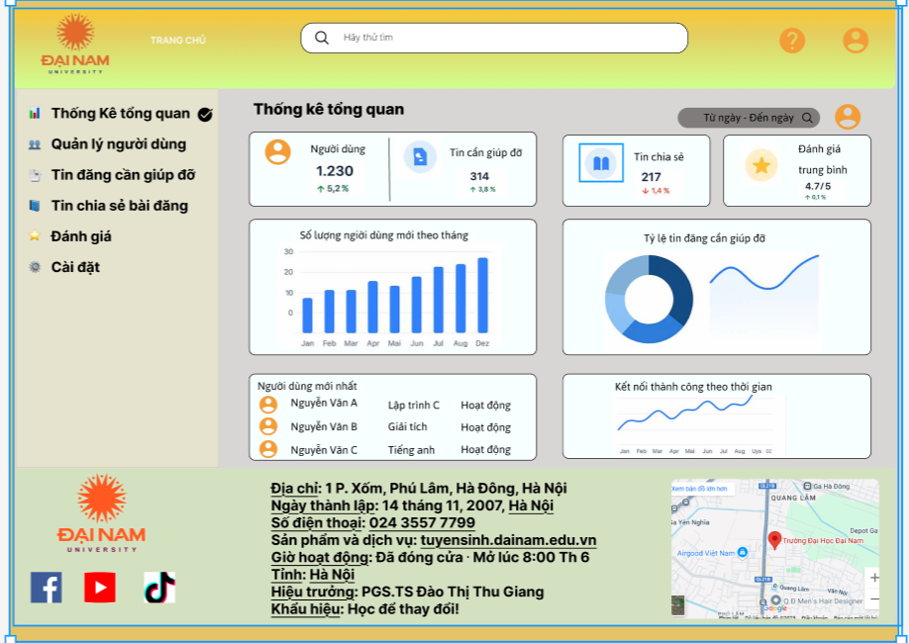

Hình 3.1.1 Giao diện trang chủ

b,Trang quản lý người dung

Chức năng:

* Hiển thị danh sách người dùng hệ thống dưới dạng bảng, gồm:
  + Tên
  + Email
  + Kỹ năng sở trường
  + Vai trò (Sinh viên hoặc Giảng viên)
  + Ngày tạo tài khoản

🔎 Tính năng đi kèm:

* Tìm kiếm người dùng theo từ khóa (tên, email…)
* Giao diện phân biệt vai trò bằng màu sắc thẻ (xanh lá: Giảng viên, xanh dương: Sinh viên)
* Dễ dàng mở rộng để thêm, sửa, xoá người dùng (ở phiên bản sau)

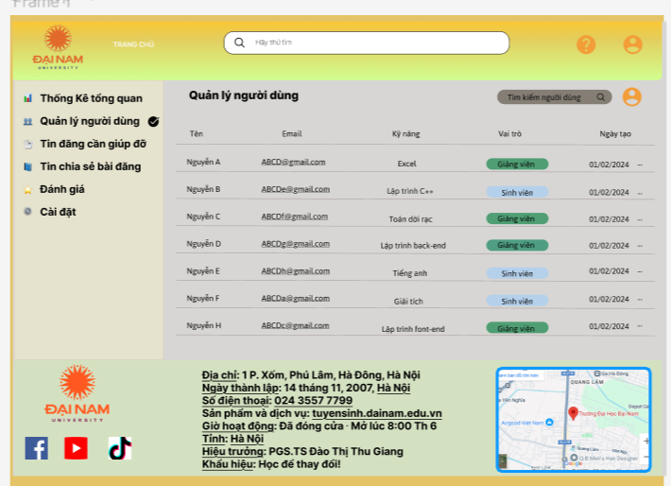

Hình 3.1.2 trang quản lý người dùng

c, Trang tin đăng cần giúp đỡ

🎯 Chức năng:

* Hiển thị danh sách các yêu cầu trợ giúp từ sinh viên, bao gồm:
  + Tiêu đề tin đăng (ví dụ: "Cần người kèm môn Lập trình C")
  + Mô tả chi tiết nội dung cần được hỗ trợ

🔎 Tính năng đi kèm:

* Tìm kiếm tin đăng theo từ khóa
* Mỗi tin có thiết kế dạng thẻ rõ ràng, nổi bật vấn đề và cần hỗ trợ
* Có thể mở rộng để người dùng trả lời, kết nối, hoặc đánh dấu yêu thích

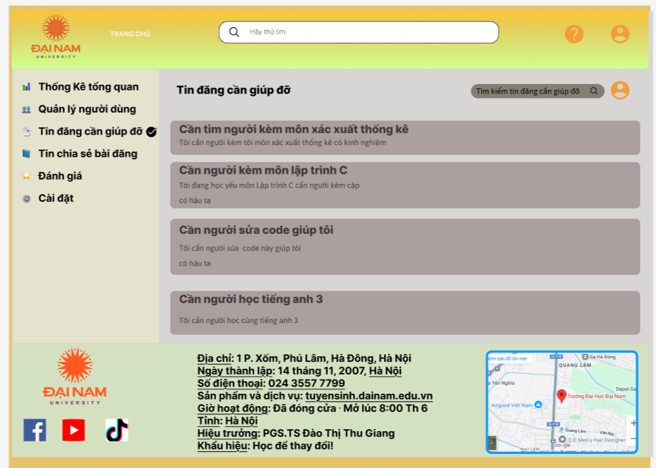

Hình 3.1.3 giao diện tin đăng cần giúp đỡ

d, Trang "Tin chia sẻ bài đăng"

🎯 Chức năng:

* Nơi các sinh viên/gia sư đăng các nội dung chia sẻ kỹ năng, ví dụ:
  + Bài giảng
  + Hình ảnh học liệu
  + Đề thi, tài liệu giải

🔎 Giao diện:

* Mỗi tin chia sẻ gồm:
  + Avatar người chia sẻ
  + Tên
  + Nội dung chia sẻ
  + Hình ảnh minh họa

🌟 Ý nghĩa:

* Khuyến khích sinh viên giúp đỡ nhau qua hình thức chia sẻ tài liệu
* Tạo cộng đồng học tập chủ động

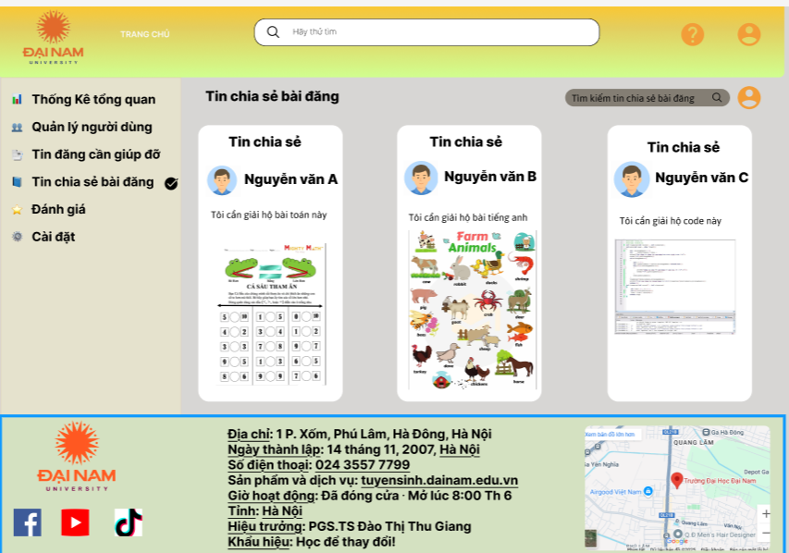

Hình3.1.4 Tin chia sẻ bài đăng

e, Trang "Đánh giá"

**🎯 Chức năng:**

* Hiển thị các đánh giá từ sinh viên dành cho giảng viên hoặc người hỗ trợ
* Mỗi đánh giá bao gồm:
  + Tên người đánh giá
  + Nội dung đánh giá chi tiết
  + Số sao (rating từ 1–5)

📸 Giao diện:

* Có ảnh giảng viên được đánh giá
* Thiết kế đẹp mắt, chia khối rõ ràng

🔍 Ý nghĩa:

* Tăng cường sự tin tưởng và minh bạch trong cộng đồng
* Khuyến khích người hỗ trợ duy trì chất lượng

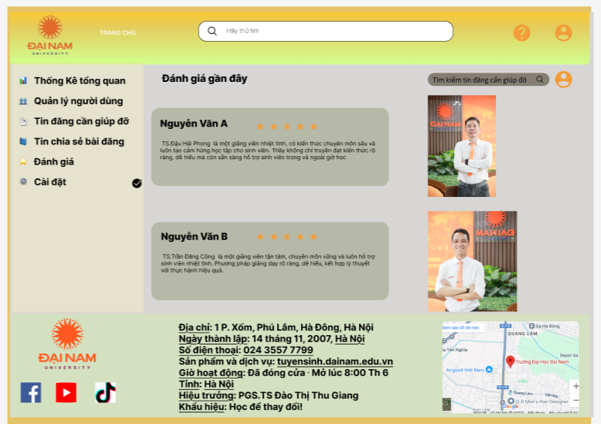

Hình 3.1.5 hình giao diện đánh giá

f, Trang "Cài đặt"

🎯 Chức năng:

* Cho phép người dùng quản lý các tùy chọn cá nhân, gồm:
  + Cài đặt tài khoản
  + Thông tin cá nhân
  + Cài đặt ngôn ngữ, thông báo
  + Bảo mật, đổi mật khẩu
  + Cài đặt dữ liệu tải lên

📦 Ưu điểm:

* Giao diện chia nhóm chức năng, rõ ràng, dễ sử dụng
* Mở rộng linh hoạt cho từng người dùng (sinh viên, giảng viên, admin)

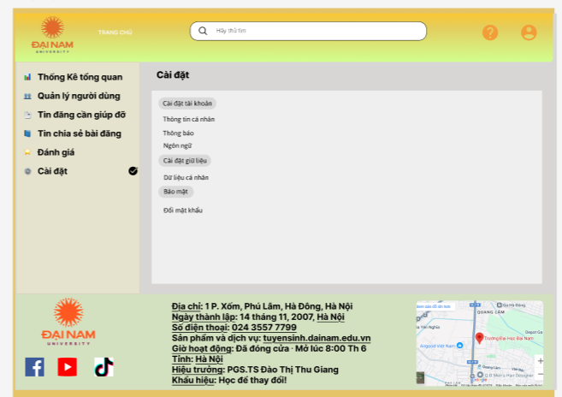

Hình 3.1.6 Hình giao diện cài đặt

g, Trang đăng nhập

🎯 Mục đích:

Cho phép người dùng (sinh viên, giảng viên, quản trị viên) truy cập vào hệ thống bằng tài khoản đã đăng ký.

✅ Chức năng chính:

* Nhập email và mật khẩu để xác thực người dùng.
* Kiểm tra thông tin đăng nhập đúng hay sai:
  + Nếu đúng: chuyển đến trang chính (dashboard).
  + Nếu sai: hiển thị thông báo lỗi ("Email hoặc mật khẩu không đúng").
* Ghi nhớ đăng nhập (tùy chọn "Remember me").
* Quên mật khẩu: liên kết đến tính năng đặt lại mật khẩu (có thể gửi email đặt lại hoặc qua OTP).
* Thông báo lỗi rõ ràng nếu trường để trống hoặc sai định dạng.

🔒 Bảo mật:

* Mật khẩu được mã hóa lưu trữ trong CSDL (hash).

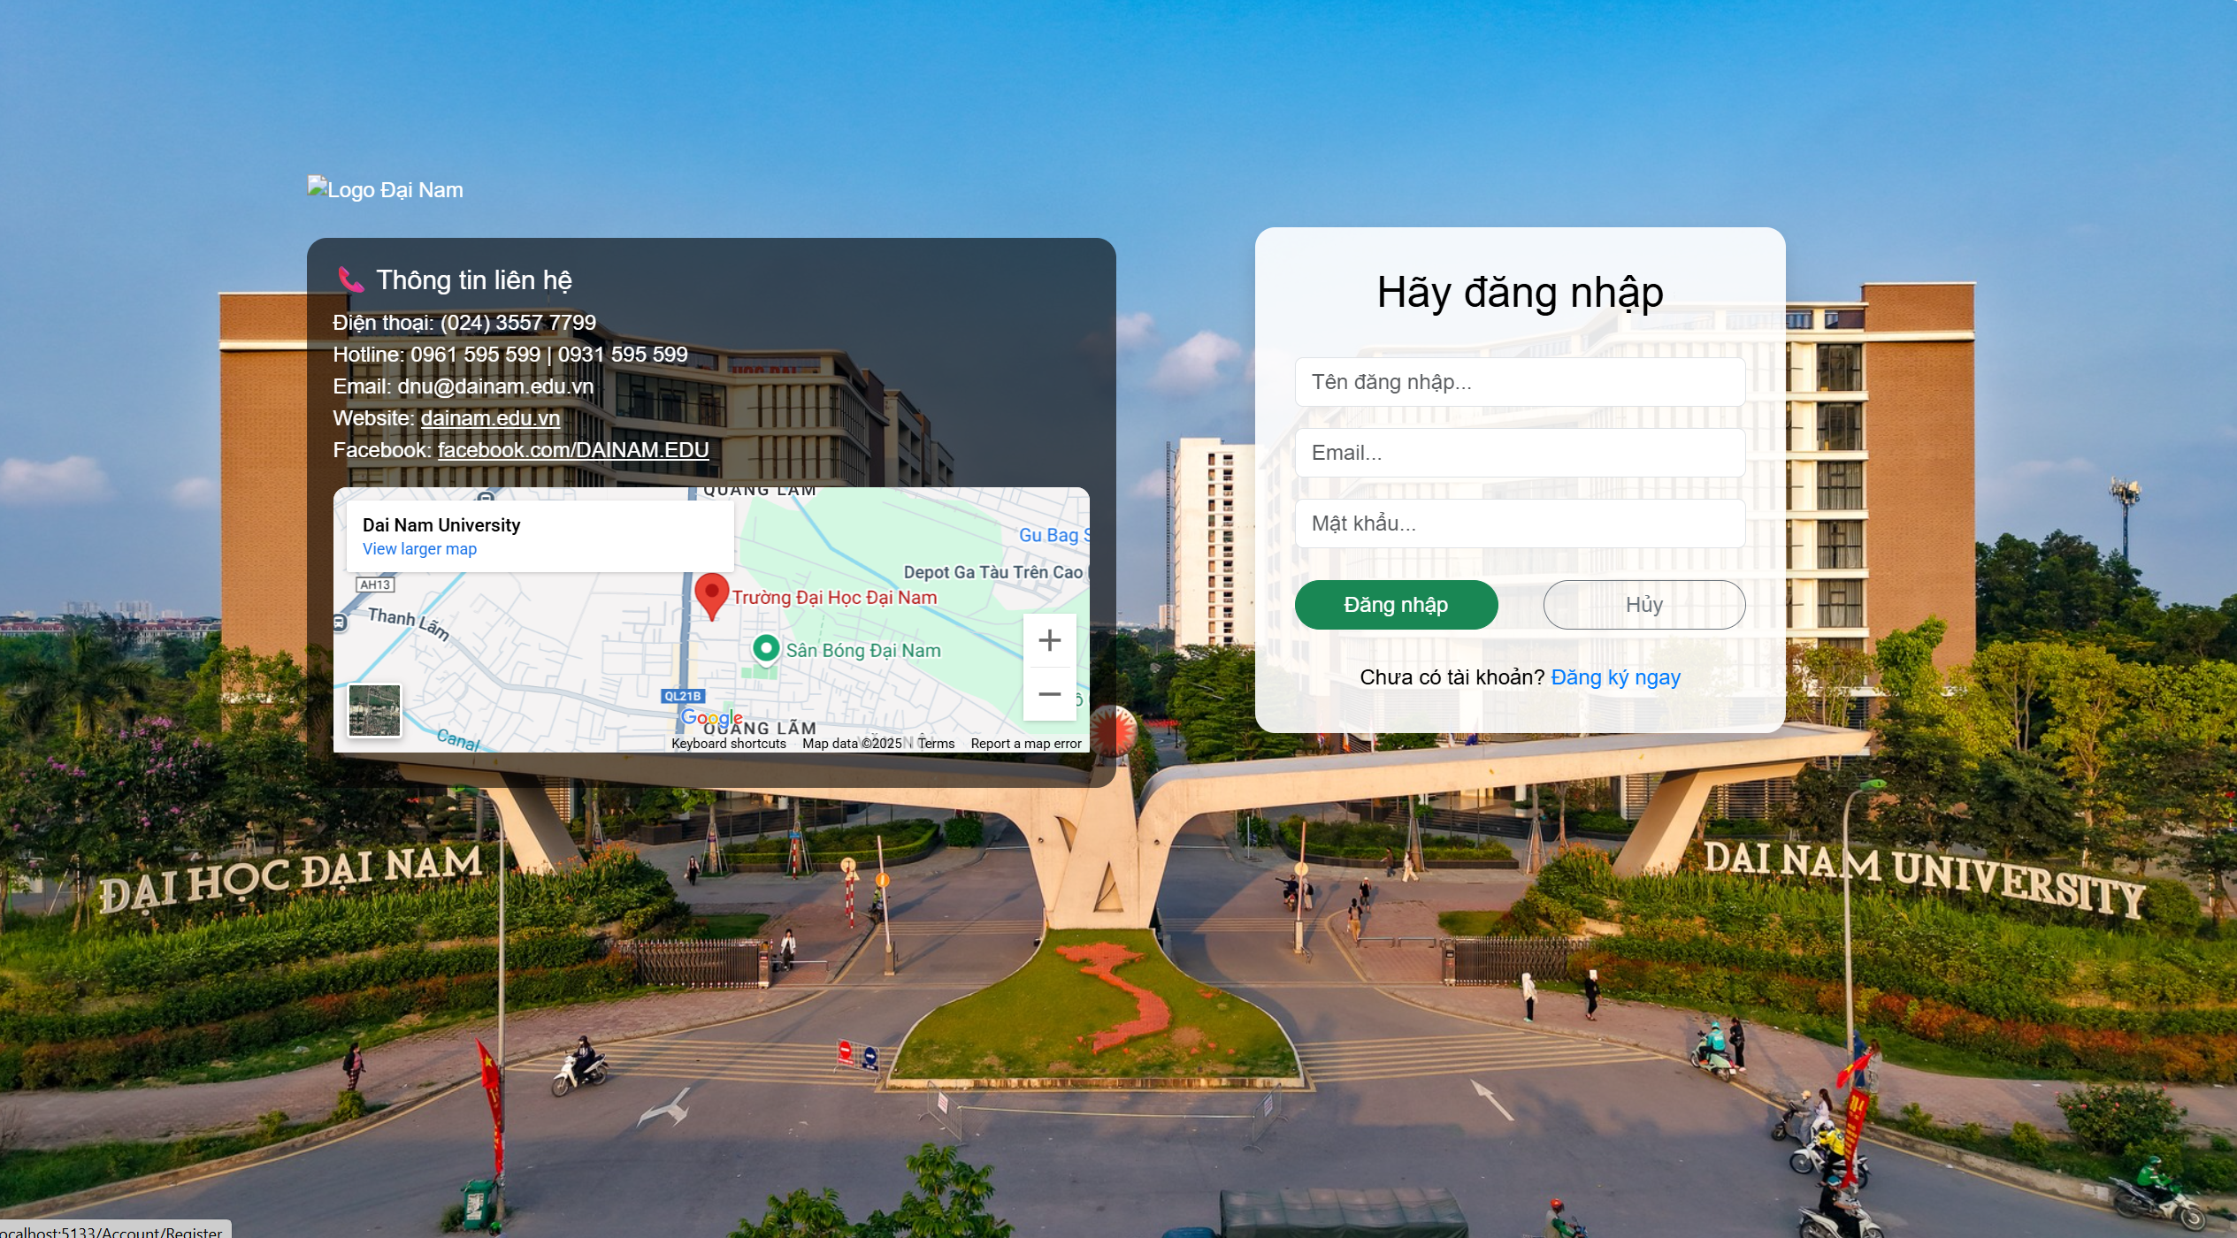

Hình 3.1.7 Hình giao diện đăng nhập

h,Trang đăng ký

🎯 Mục đích:

Cho phép người dùng mới (chủ yếu là sinh viên hoặc giảng viên) tạo tài khoản cá nhân để sử dụng hệ thống.

✅ Chức năng chính:

* Nhập các thông tin cần thiết để tạo tài khoản:
  + Họ tên đầy đủ
  + Email (đảm bảo là email duy nhất)
  + Mật khẩu và xác nhận mật khẩu
  + Chọn vai trò: Sinh viên / Giảng viên
  + Kỹ năng chính (nếu có)
* Kiểm tra hợp lệ đầu vào:
  + Email đúng định dạng và chưa tồn tại
  + Mật khẩu đủ mạnh và trùng với xác nhận
* Thông báo lỗi hoặc thành công rõ ràng
* Sau khi đăng ký:
  + Hệ thống có thể tự động đăng nhập hoặc chuyển đến trang đăng nhập.
  + Có thể gửi email xác nhận (ở bản nâng cao).

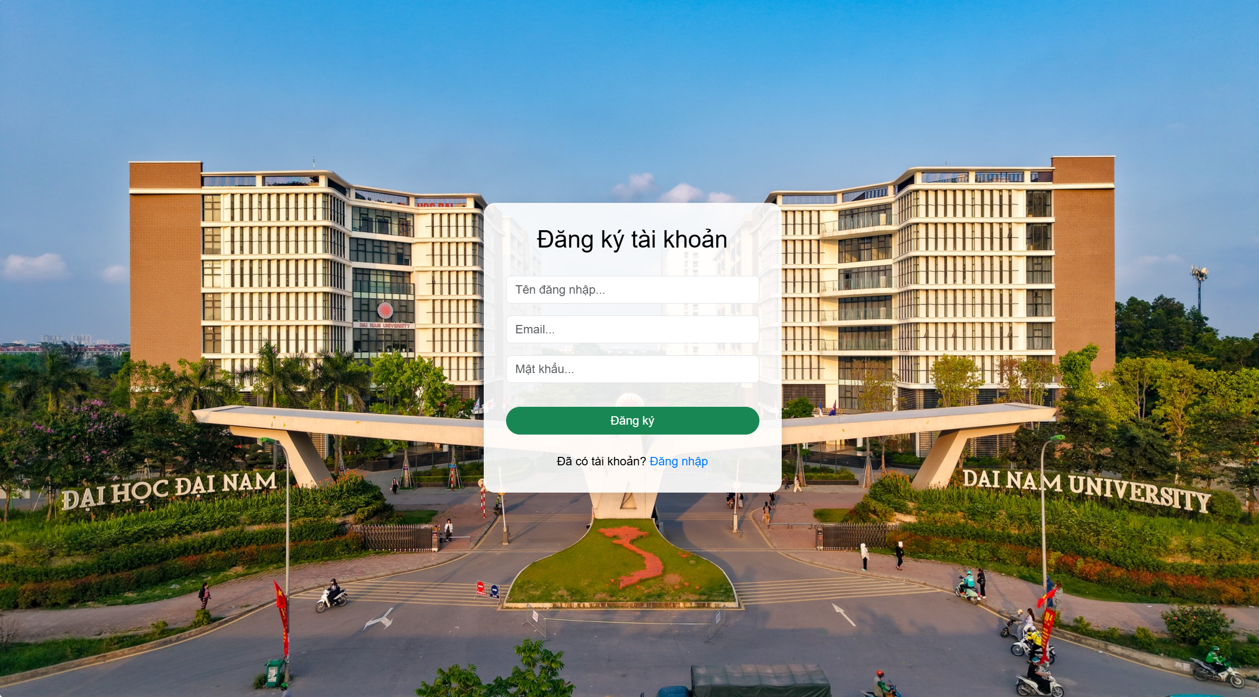

Hình 3.1.8 Hình giao diện đăng ký

j, Thông tin cá nhân

🎯 Mục đích:

Cho phép người dùng (sinh viên hoặc giảng viên) cập nhật và quản lý thông tin cá nhân của mình trên hệ thống.

🧩 Các trường thông tin hiển thị:

* Tên: Họ và tên đầy đủ
* Giới tính: Nam/Nữ/Khác
* Chức vụ: Sinh viên / Giảng viên / Quản trị viên
* Lớp: (áp dụng với sinh viên)
* Môn phụ trách: (áp dụng với giảng viên)
* Ngày sinh: Chọn ngày từ lịch
* Email: Thông tin liên hệ

✅ Chức năng:

* Cho phép người dùng cập nhật hồ sơ cá nhân với nút Cập nhật.
* Hệ thống có thể tích hợp kiểm tra hợp lệ (email đúng định dạng, ngày hợp lệ...).
* Các thông tin này giúp hệ thống phân loại và kết nối đúng đối tượng khi chia sẻ kỹ năng hoặc đăng tin cần hỗ trợ .

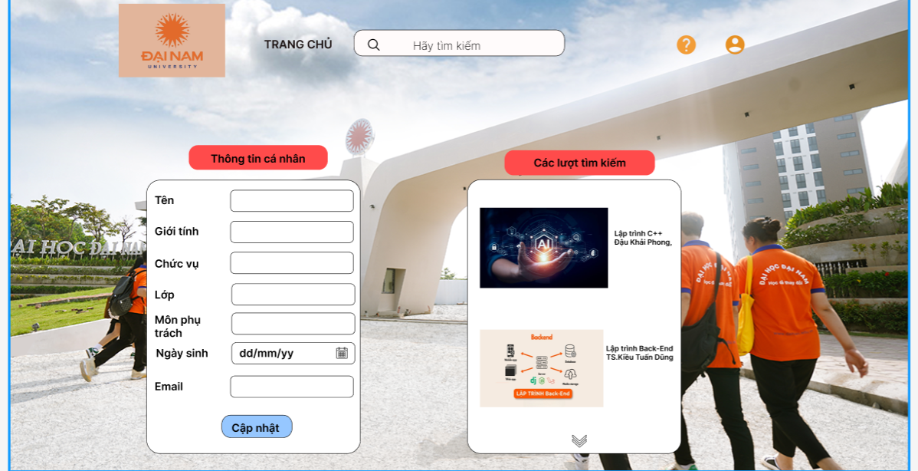

Hình 3.1.9 Giao diện thông tin cá nhân và các gợi ý tìm kiếm

## 3.2. Chức năng mở rộng

🎯 Mục tiêu của tính năng:

Tính năng này nhằm gợi ý thông minh các kỹ năng, bài chia sẻ hoặc người hỗ trợ phù hợp với từng sinh viên, dựa trên thông tin cá nhân (như lớp, kỹ năng, môn học...) và hành vi tìm kiếm trước đó.

⚙️ Chức năng cụ thể:

1. Phân tích hồ sơ người dùng:

* Hệ thống sẽ lấy dữ liệu từ:
  + Lớp, chuyên ngành
  + Kỹ năng đã điền trong hồ sơ
  + Vai trò (Sinh viên / Giảng viên)
  + Môn học phụ trách hoặc đang học

2. Theo dõi hành vi người dùng:

* Lưu các từ khóa tìm kiếm gần đây
* Ghi nhận các lượt xem tin, tương tác, lượt chia sẻ
* Đếm số lần nhấn vào các bài viết, kỹ năng cụ thể

3. Gợi ý kỹ năng phù hợp:

* Gợi ý bài đăng chia sẻ kỹ năng hoặc người có thể hỗ trợ tương tự hành vi và hồ sơ của người dùng.
* Ví dụ:
  + Sinh viên năm 1, học CNTT, thường tìm kiếm “C++” sẽ được gợi ý: “Nguyễn Văn A – Hỗ trợ Lập trình C++”.
  + Nếu đã từng xem nhiều bài viết về “Giải tích”, hệ thống sẽ đề xuất thêm các bài/tin có liên quan đến môn học này.

4. Hiển thị trên giao diện:

* Các gợi ý hiển thị ở trang chủ, trong khối "Lượt tìm kiếm gần đây" hoặc khối mới như "Kỹ năng bạn có thể cần".
* Có thể có thêm nút "Quan tâm" hoặc "Đánh dấu để xem sau".

💡 Ý nghĩa của tính năng:

* Cá nhân hoá trải nghiệm người dùng: mỗi sinh viên sẽ thấy nội dung phù hợp với mình, không bị lạc giữa hàng trăm tin bài kỹ năng khác.
* Tăng hiệu quả kết nối kỹ năng: giúp người học nhanh chóng tìm đúng người có thể giúp họ.
* Tạo hệ thống “đề xuất thông minh” mang tính học tập và định hướng.

🔒 Yêu cầu hệ thống / kỹ thuật để triển khai:

* Tạo bảng lưu lịch sử hành vi người dùng (user_search_log, user_click_log).
* Áp dụng thuật toán gợi ý cơ bản (Rule-based) hoặc nâng cao hơn như:
  + Collaborative Filtering (gợi ý theo nhóm người giống nhau)
  + Content-based Recommendation (gợi ý theo nội dung liên quan)

## 3.3. Ý nghĩa của trang web

1. Ý nghĩa đối với sinh viên

* ✅ Kết nối – Học hỏi – Hỗ trợ lẫn nhau  
  Trang web tạo môi trường học tập mở, nơi sinh viên có thể tìm người giúp đỡ, chia sẻ kỹ năng, hoặc hỗ trợ người khác. Đây là bước tiến trong việc phát triển văn hóa học tập chủ động và hợp tác.
* ✅ Tạo cơ hội rèn luyện kỹ năng mềm  
  Khi sinh viên đăng tin giúp đỡ, chia sẻ kiến thức, họ sẽ phát triển kỹ năng: giao tiếp, trình bày, tư duy phản biện, và làm việc nhóm – những yếu tố cần thiết trong môi trường nghề nghiệp tương lai.
* ✅ Cá nhân hóa quá trình học tập  
  Nhờ hệ thống gợi ý kỹ năng và tài liệu phù hợp, sinh viên có thể tiếp cận đúng người – đúng nội dung, tiết kiệm thời gian và cải thiện hiệu quả học tập.

2. Ý nghĩa đối với giảng viên

* ✅ Kênh hỗ trợ học tập ngoài giờ chính khóa  
  Giảng viên có thể chia sẻ bài giảng, tài liệu học tập, video hướng dẫn cho sinh viên mọi lúc, mọi nơi. Điều này nâng cao chất lượng dạy học theo mô hình blended learning (kết hợp trực tuyến và truyền thống).
* ✅ Gắn kết với sinh viên nhiều hơn  
  Nhờ chức năng bình luận, đánh giá, giảng viên hiểu sinh viên đang cần gì, khó khăn ở đâu để điều chỉnh phương pháp giảng dạy phù hợp.

3. Ý nghĩa đối với nhà trường

* ✅ Xây dựng cộng đồng học thuật năng động  
  Hệ thống tạo ra một kho tri thức chia sẻ nội bộ, được chính sinh viên – giảng viên của trường đóng góp. Đây là tiền đề để phát triển các hoạt động học thuật quy mô lớn như: diễn đàn, hội thảo, học liệu mở…
* ✅ Tăng giá trị thương hiệu trường Đại học Đại Nam  
  Việc ứng dụng công nghệ trong việc kết nối, chia sẻ kỹ năng giúp DNU khẳng định mình là trường đại học đổi mới sáng tạo, hiện đại và lấy sinh viên làm trung tâm.

# DANH MỤC TÀI LIỆU THAM KHẢO

1. W3Schools, “HTML, CSS, JavaScript Tutorial,” Truy cập tại: <https://www.w3schools.com>, ngày truy cập: 10/06/2025.
2. MySQL Documentation, “MySQL 8.0 Reference Manual,” Truy cập tại: <https://dev.mysql.com/doc>, ngày truy cập: 10/06/2025.
3. Microsoft Docs, “SQL Server Documentation,” Truy cập tại: <https://learn.microsoft.com/en-us/sql>, ngày truy cập: 10/06/2025.
4. Bootstrap Documentation, “Bootstrap 5,” Truy cập tại: https://getbootstrap.com/docs/5.0/getting-started/introduction/, ngày truy cập: 10/06/2025.

1.